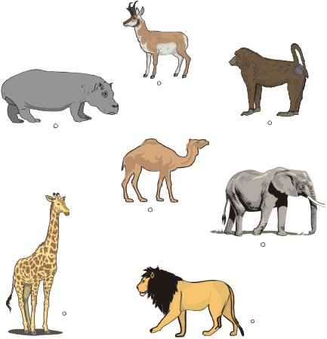
LES ANIMAUX
D'AFRIQUE
Girafe
Antilope
Dromadaire
Hippopotame
Babouin
Lion
Eléphant

